**《库存管理系统系统设计说明书》**

**[****库存管理系统]**

团队名称： 毛毛虫组

指导教师： 代祖华

完成时间：2019年5月28日

**目录**

1. 引言 4

1.1编写目的 4

1.2项目背景 4

1.3定义 5

1.4参考资料 6

2.总体设计 6

2.1需求规定 6

2.2运行环境 6

2.3基本设计概念和处理流程 6

2.4结构 7

2.5人工处理过程 8

3. 接口设计 8

3.1用户接口 8

3.2外部接口 8

4.运行设计 8

4.1运行模块组合 8

4.2运行控制 8

4.3运行时间 8

5.系统数据结构设计 8

5.1逻辑结构设计要点 8

5.2物理结构设计要点 10

6.系统出错处理设计 10

6.1出错信息 10

6.2补救措施 11

6.3系统维护设计 11

# 1. 引言

## 1.1编写目的

本需求分析报告的目的是规范化本软件的编写，旨在于提高软件开发过程中的能见度，便于对软件开发过程中的控制与管理，同时提出了库存管理系统的软件开发过程，便于程序员与客户之间的交流、协作，并作为工作成果的原始依据，同时也表明了本软件的共性，以期待能够获得更大范围的应用。  
 本文档是在调研仓库管理制度及仓库管理人员对于管理系统的需求后，为明确软件需求、安排项目规划与进度、组织软件开发与测试而撰写的。  
 本文档的预期读者是：  
 设计人员；  
 开发人员；  
 项目管理人员；  
 测试人员；  
 用户。

## 1.2项目背景

随着计算机技术的不断发展,计算机知识日趋普及，同时计算机操作及管理也日趋简单化。为了适应社会发展的需要,我国中小型企业开始不断地接触国外先进的管理思想，同时使用信息化的计算机工具来提高企业的管理水平和工作效率。库存管理系统是一款很好的管理软件,它主要用来管理货物的出入库及借出、归还等信息。  
 一般生产制造型或商品流通型企业，都需要使用仓库来存储大量的原材料和成品货物,并且货物的种类也繁多。在仓库管理中，商品入库、商品出库、库存盘点、库存查询和数据统计是最常见的工作。由于这些业务的繁杂性,传统的手工记录在应对这些业务时,常常显得十分笨拙，而且经常出错,效率也十分低。这时企业迫切需要通过先进的信息技术来解决这-难题，为此库存管理系统就成了众多企业势在必行的研发课题。

## 1.3定义

静态数据——系统固化在内的描述系统实现功能的一部分数据。

动态数据——在软件运行过程中用户输入后系统输出给用户的一部分数据，也就是系统要处理的数据。

数据字典——数据字典的名字都是一些属性与内容的抽象与概括，它们的特点是数据表的“严密性”和“精确性”。

需求提出者——需求提出者是对项目进行提出需求的用户。

用例图——由参与者(Actor)、用例(Use Case)以及它们之间的关系构成的用于描述系统功能的动态视图称为用例图。用例图(User Case)是被称为参与者的外部用户所能观察到的系统功能的模型图，呈现了一些参与者和一些用例，以及它们之间的关系，主要用于对系统、子系统或类的功能行为进行建模。用例图展示了用例之间以及同用例参与者之间是怎样相互联系的。用例图用于对系统、子系统或类的行为进行可视化，使用户能够理解如何使用这些元素，并使开发者能够实现这些元素。将每个系统中的用户分出工作状态的属性和工作内容，方便建模，防止功能重复和多余的类。用例图定义了系统的功能需求，它是从系统的外部看系统功能，并不描述系统内部对功能的具体实现。

1. 活动图——活动图(Activity Diagram,动态图)是阐明了业务用例实现的工作流程。业务用例工作流程说明了业务为向所服务的业务主角提供其所需的价值而必须完成的工作。业务用例由一系列活动组成，它们共同为业务主角生成某些工件。工作流程通常包括一个基本工作流程和一个或多个备选工作流程。工作流程的结构使用活动图来进行说明。工作流程活动图用于研究实现业务目标时所要执行的各项任务或活动的顺序安排。活动既可以是手动执行的任务，也可以是自动执行的任务。它可完成一个工作单元。活动图是状态图的一种特殊形式。其中所有或多数状态都是活动状态，而且所有或多数转移都在源状态中的活动完成时立即触发。  
    时序图——时序图(Sequence Diagram),亦称为序列图或循序图，是一种UML行为图。它通过描述对象之间发送消息的时间顺序显示多个对象之间的动态协作。它可以表示用例的行为顺序，当执行一个用例行为时，时序图中的每条消息对应了一个类操作或状态机中引起转换的触发事件。  
    用例与事件流表——事件流的目的是为用例的逻辑流程建立文档，这个文档详细描述系统用户的工作和系统本身的工作。事件流描述的是一个系统做了什么。

## 1.4参考资料

[1]宋雨 软件工程实践教程  清华大学出版社  
[2]李代平  软件工程设计案例教程  清华大学出版社  
[3]臧铁钢软件工程  科学出版社  
[4]JeffeyL.系统分析与设计方法 (影印版)国 外优秀信息科学与技术系列教

学用书  
[5]蒋长兵，白丽君，吴承健仓储管理与库存控制案例习题与解答中国物资

出版社  
[6]刘艳良，肖绍萍仓储管理实务人民交通出版社  
[7]李洪奎  仓储管理  机械工业出版社  
[8]吴建，郑潮，王杰UML基础与Rose建模案例(第二版) 人民邮电出版社

# 2.总体设计

## 2.1需求规定

本系统软件主要实现的功能是仓库管理员对仓库进行库存的管理，主要包括，对于生产部门送来的货物进行清点，无误后入库，对于销售部门请求的货物进行核实，无误后出库。并对仓库的库存量在每一次出库后实施一次数据盘点，若某些货物库存不足，发出警报，提醒生产部门及时供给。

## 2.2运行环境

|  |  |
| --- | --- |
| 操作系统 | Windows 10 |
| 开发工具 | VS 2010 |
| 数据库 | SQL Server 2014 |

## 2.3基本设计概念和处理流程

随着计算机技术的不断发展,计算机知识日趋普及,同时计算机操作及管理也日趋简单化。为了适应社会发展的需要,中小型企业开始不断地接触先进的管理思想,同时使用信息化的计算机工具来提高企业的管理水平和工作效率。库存管理系统是一款很好的管理软件,它主要用来管理货物的出入库及借出、归还等信息。

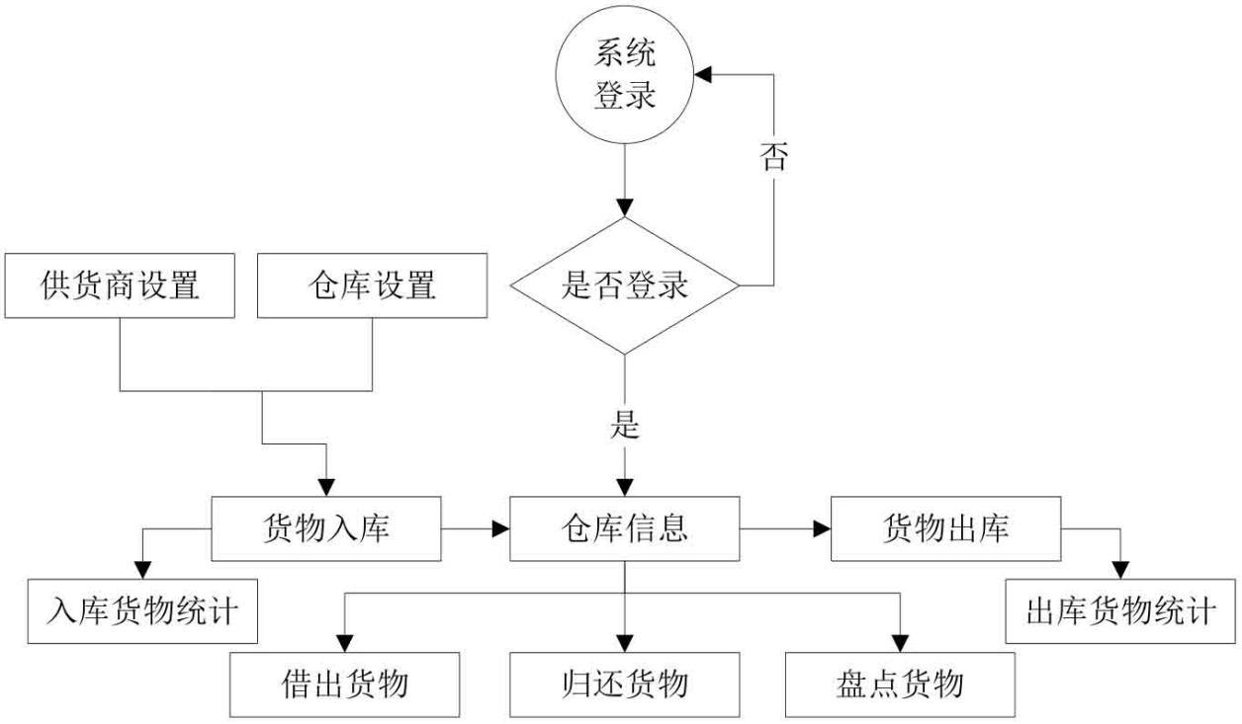

库存管理系统业务流程图

## 2.4结构

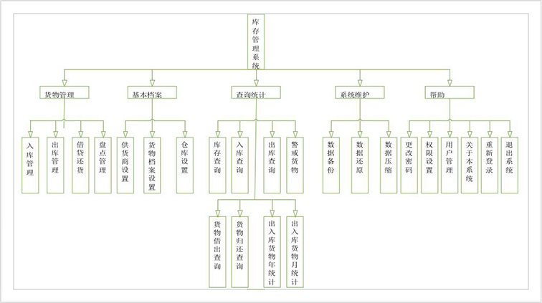

## 2.5人工处理过程

仓库管理员需在每次入库出库对数据库进行更新，并在每次出库后对库存产品进行库存量统计。

# 3. 接口设计

## 3.1用户接口

运行库存管理系统的主应用程序，仓库管理员输入用户名和密码，只有输入正确才能进入系统。

## 3.2外部接口

软件接口：软件后台通过网络连接与Microsoft SQL Server 2008数据库连接，即对数据库进行查询，更新，添加，删除等操作。

# 4.运行设计

## 4.1运行模块组合

模块是由货物管理模块，基本档案模块，查询统计模块，系统维护模块等四大主要模块组成。

## 4.2运行控制

操作步骤：主程序运行，等待仓库管理员输入，根据输入调用各个子模块

## 4.3运行时间

各个运行模块的时间均控制在1-2秒内。系统采用消息驱动的方式，能提高计算机的利用率。

# 5.系统数据结构设计

## 5.1逻辑结构设计要点

该系统有7张表，分别是：

1. 用户消息表

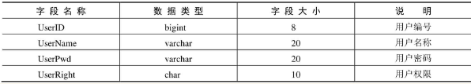

2.货物入库信息表

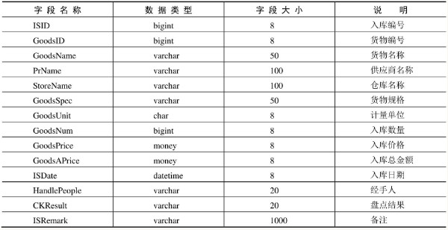

3.货物出库信息表

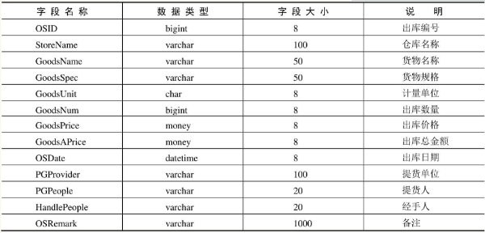

4. 借取货物信息表

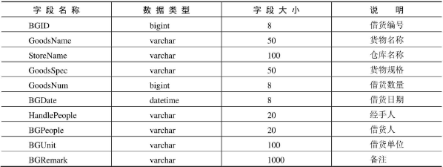

5. 归还货物信息表

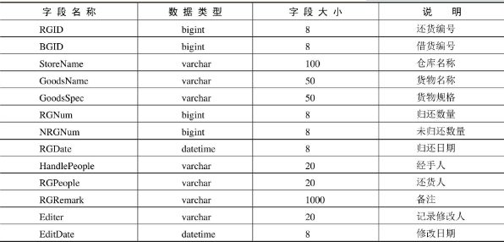

## 5.2物理结构设计要点

本系统内所使用的每个数据结构中的每个数据项的存储要求见5.1。

# 6.系统出错处理设计

## 6.1出错信息

|  |  |
| --- | --- |
| 编号 | 出错状况 |
| 1 | 丢失信息 |
| 2 | 系统遭到破坏 |
| 3 | 系统运行效率降低 |

## 6.2补救措施

1.对数据库进行备份

2.用备份文件进恢复

3.重新组织数据库

## 6.3系统维护设计

系统较小，没有外加维护模块，因为维护工作比较简单，仅靠数据库的些基本维护措施就可以。为了便于维护，应该设计三种日志，系统运行日志，操作日志，出错日志。三种日志根据不同的重要程度采取存放在文件和数据库的方式，系统管理员可以很轻松的监控那个系统的运行情况。数据表的建立和删除由管理员予以维护。